Математическая модель фазово-согласованного формирования многоспутниковых GNSS-сигналов
Снигирев Г.О.¹, Захаров П.Н.², Демин Д.С.³
¹ студент, ² доцент, к.ф.-м.н., ³ сотрудник
^{1,2} Московский государственный университет имени М.В.Ломоносова,
физический факультет, Москва, Россия
^{1,2,3} ООО “Микроволновая электроника”

E–mail: snigirev.go21@physics.msu.ru

Современные методы моделирования GNSS-сигналов подробно рассмотрены в работах [1–3]. Классические подходы описывают формирование псевдодальности, доплеровского сдвига и фазы несущей, однако в большинстве реализаций параметры задаются независимо, что может приводить к физической рассогласованности. Особенно это актуально для сигналов системы ГЛОНАСС с частотным разделением каналов (FDMA), где требуется строгая фазовая согласованность между спутниками.

В работе предложена модель, в которой геометрическая дальность, псевдодальность, доплеровский сдвиг и фаза несущей формируются в единой временной шкале на основе общей кинематической модели движения.
Геометрическая дальность до i-го спутника определяется как

$R_{i}\left(t\right)=\left|r_{s}\left(t\right)-r_{r}\left(t\right)\right|$,
где $r_{s}\left(t\right)$ и $r_{r}\left(t\right)$ - радиус-векторы спутника и приёмника соответственно.
Модель псевдодальности записывается в виде:

$ρ_{i}\left(t\right)=R_{i}\left(t\right)+c\left(δt_{r}-δt_{s,i}\right)+Δ_{\text{ion},i}+Δ_{\text{trop},i}$,

где $δt_{r}$ и $δt_{s,i}$ - поправки часов приёмника и спутника, $Δ_{\text{ion},i}$ и $Δ_{\text{trop},i}$ - задержки в ионосфере и тропосфере.
Доплеровский сдвиг определяется производной геометрической дальности по времени:
$f_{D,i}\left(t\right)=-\frac{1}{λ}\frac{dR_{i}\left(t\right)}{dt}$,

где λ - длина волны несущей. Таким образом, мгновенная частота полностью определяется кинематикой относительного движения.
Ключевым условием физической согласованности является задание фазы как интеграла мгновенной частоты:
$$φ_{i}\left(t\right)=2π\int_{0}^{t}{f_{D,i}\left(τ\right)} dτ$$

В данной постановке фаза несущей, доплеровский сдвиг и псевдодальность определяются единой моделью и общей временной шкалой для всех спутников. Это обеспечивает корректность разностей псевдодальностей $ρ_{i}\left(t\right)-ρ_{j}\left(t\right)$ и исключает нефизические скачки фазы при длительном наблюдении. Для учета среды распространения использована модель ионосферной задержки

$Δ_{\text{ion}}=\frac{40.3⋅\text{STEC}}{f^{2}}$,

а также разложение тропосферной задержки на гидростатическую и влажную составляющие.

Экспериментальная проверка модели проводилась в статическом сценарии длительностью 200 с при передаче сигнала по эфиру на серийный GNSS-приемник без синхронизации по 1PPS. Максимальное среднеквадратичное отклонение псевдодальности не превысило 1.3 м, фазовой дальности - 1 м, доплеровского сдвига - 0.05 м/с. Полученные результаты подтверждают физическую согласованность реализованной фазовой модели и корректность формирования многоспутникового сигнала.
Остаточная радиальная скорость, м/с
Время, с
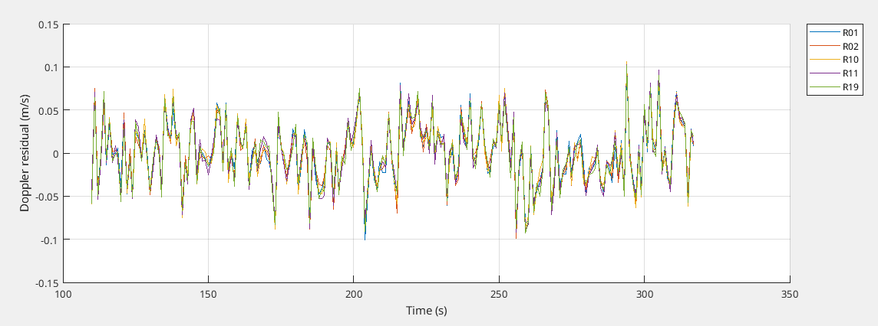
рис 1. График разности доплеровского сдвига генерируемого имитатором и принимаемого GNSS - приемником

Предложенный подход обеспечивает согласованное формирование параметров сигнала во времени [4] и может быть использован при разработке высокоточных имитаторов GNSS-сигналов, а также в исследованиях влияния на канал распространения различных эффектов в атмосфере.

Литература

[1] Kaplan E., Hegarty C. Understanding GPS/GNSS: Principles and Applications. Artech House, 2017.
[2] Hofmann-Wellenhof B., Lichtenegger H., Wasle E. GNSS – Global Navigation Satellite Systems. Springer, 2008.
[3] ICD ГЛОНАСС. Интерфейсный контрольный документ. Роскосмос, 2016.
[4] Das R., Sriram A. Designing a Universal GNSS Simulator for Pseudorange Calculation

